Рейтинговая карта урока
Ф.И. учащегося _______________________________________________
№ | Этапы урока | Задание | Отметка о выполнении (баллы)
1 | Организационный момент | Соберись. Настройся на урок. Отметь свой эмоциональный настрой на начало урока, выделив соответствующий смайлик. | 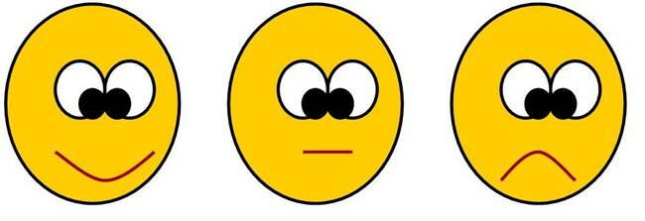
2 | Актуализация опорных знаний учащихся с помощью таблицы вопросов | - На слайде презентации даны 20 вопросов, цвета клеток определяют сложность вопроса: красный(3б) – высокий уровень, зелёный(2б) – средний уровень, желтый(1б) – наименее сложный.  Ученики сами выбирают сложность вопроса.
3 | Деловая игра | Решение задач  Жёлтая карточка 1б  Зелёная - 2б  Красная – 3б  Ответ у доски 3 б
4 | Самостоятельная работа | Каждое верно решённое задание жёлтой карточки даёт 1 б(мах=3б),  зелёной – 2б(мах =6б),  красной – 3б (мах=9б) | ___________________________________
5 | Постановка домашнего задания | Задание на карточках
6 | Итог урока.  Рефлексия | 1.Отметьте своё эмоциональное состояние на конец урока, выделив соответствующий смайлик.  2. Ответьте, пожалуйста, на вопросы рефлексии, которые перед вами путем подчеркивания выбранного вами ответа. | - На уроке я работал активно/пассивно  - Своей работой на уроке я доволен/недоволен  - Урок для меня показался коротким/длинным  - За урок я  устал/ не устал  - Моё настроение  улучшилось/ ухудшилось  - Материал урока мне был  понятен / непонятен полезен / бесполезен  интересен/ скучен  - Домашнее задание мне  понятно / непонятно  кажется лёгким/ трудным
Средний балл за урок |  | Подсчитайте свои баллы
Оценка за урок |  | 3 - 6б - «3»  7 – 10 б – «4»  11б и более – «5»

